GUÍA DE HISTORIA

Nombre: | Curso: 4°A | Fecha: semana N° 21
¿QUÉ APRENDEREMOS?
Objetivo (s): OA 4 Analizar y comparar las principales características de las civilizaciones americanas (Mayas, Aztecas e Incas).
Contenidos: “La Civilización Azteca”
Objetivo de la semana: Identificar la ubicación geográfica de la Antigua Civilización Azteca, leyendo información de su texto de estudio y de PPT, desarrollan actividades mediante guía de aprendizaje.
Habilidad: Identificar

¿Qué necesito saber?
Para comenzar necesitas saber de qué se trata la habilidad de Identificar y qué entendemos por Civilización Azteca

Entonces:

Identificar es: conocer las principales características de un concepto.

¿Dónde se ubicó la Civilización Azteca?
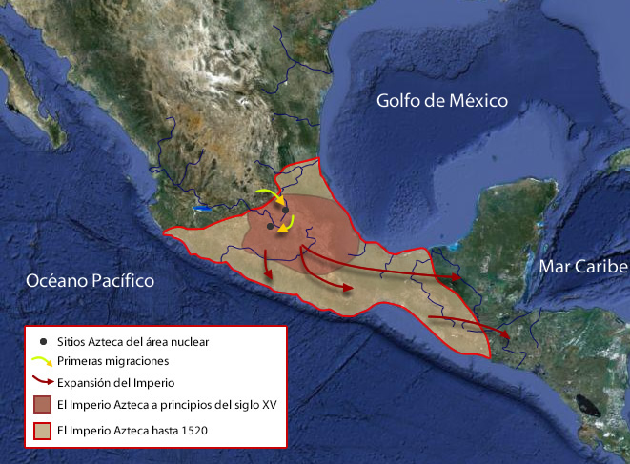

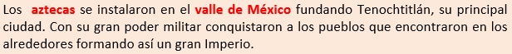

¿Sabes durante qué años se desarrolló esta Antigua Civilización?
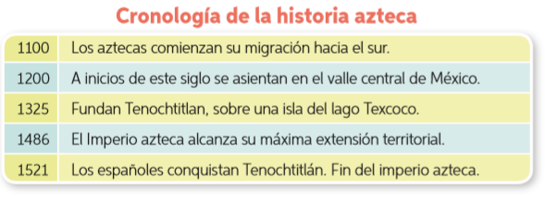

La Antigua Civilización Azteca se ubicó en el Valle de México, a Orillas del Lago Texcoco en América del Centro

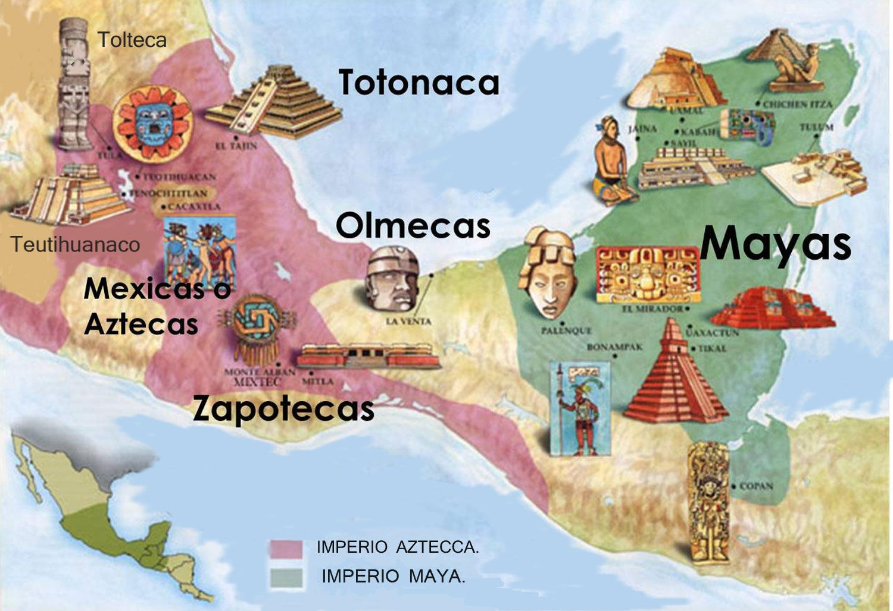

Cómo pudiste observar en el video la Civilización Azteca se ubicó en América del Centro, específicamente en México

Con la información entregada realiza las siguientes actividades:

Actividad 1: Responde y luego pinta de acuerdo a las instrucciones

- ¿Qué países actualmente corresponden a los territorios de la Cultura Azteca?

_________________________________________________________________________________________________________________

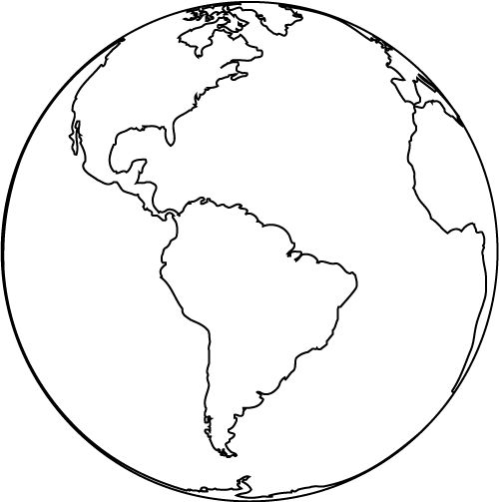
- Observa las dos representaciones de la Tierra y pinta de color rojo donde se ubicó la Antigua Civilización Azteca.
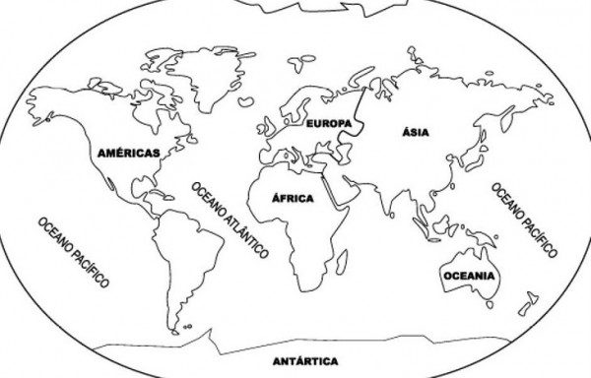
Planisferio
Globo Terráqueo

Actividad 2: Pinta de acuerdo a las indicaciones y escribe el nombre donde corresponda

- Océano Pacífico color azul
- Golfo de México color celeste
- América del Norte color amarillo
- América Central color piel
- América del Sur color naranjo
- Ubicación Geográfica de la Civilización Maya color verde
- Territorio ocupado por los Aztecas color rojo

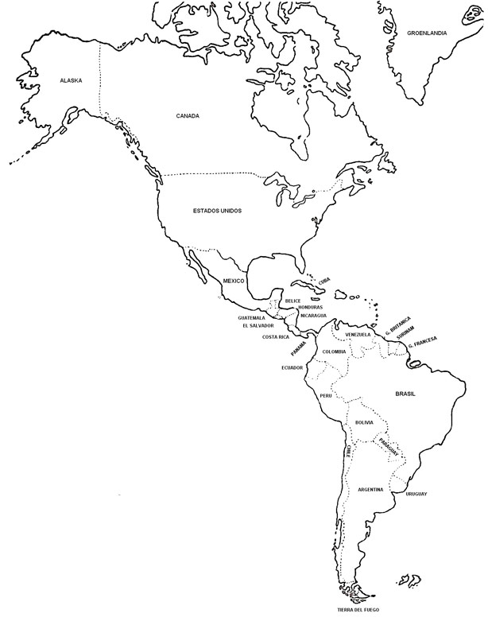

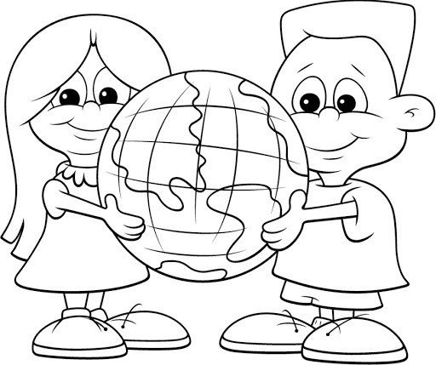

La civilización maya era un pueblo que vivía en el Valle Central de México. Vivieron allí desde el año 1.100 hasta el 1.500

Para reflexionar

Explica con tus palabras la ubicación geográfica de la Antigua Civilización Azteca
________________________________________________________________________________________________________________________________________________________________________________________________________________________________________________

¿Para qué te sirve saber dónde se localizaron los Antiguos Aztecas?
________________________________________________________________________________________________________________________________________________________________

